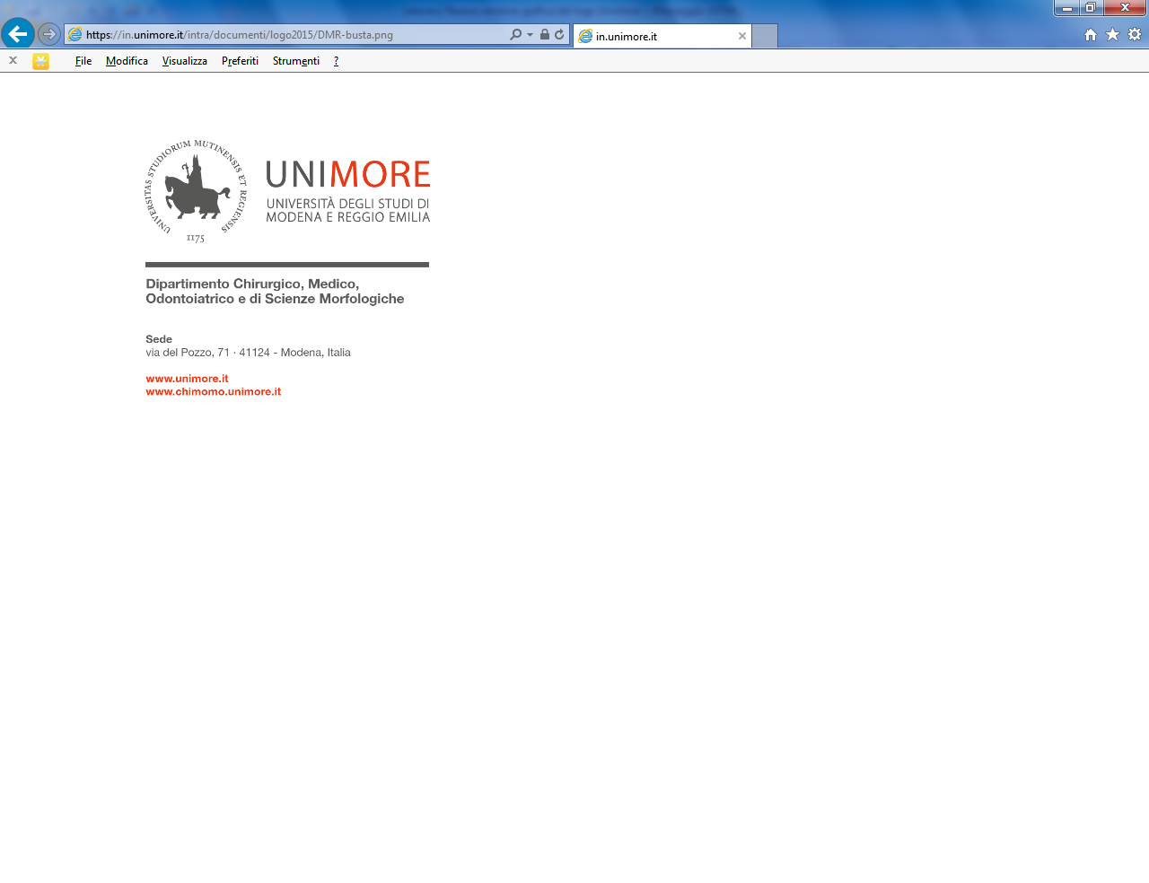
Dipartimento di Scienze della Vita

Prot. n.
Modena, lì

Preg.mo/ma Dott./Dott.ssa
Prof./Prof.ssa
Nome relatore

OGGETTO: incarico per attività di lavoro autonomo occasionale a titolo oneroso per lo svolgimento di attività seminariale sul tema “ ________________________________________________” nell’ambito del Corso di Studi/Dottorato/Master in __________________________________________________

Con la presente si conferisce al Dott./Dott.ssa Prof./Prof.ssa___________, nato/a a ______ (___) il ________, residente a _______, Via _____________, nr. ______- C.F.: ___________________, l’incarico per lo svolgimento di attività seminariale sul tema in oggetto in considerazione della Sua specifica competenza in materia.
Il seminario di cui sopra, rivolto a studenti di questa Università, si terrà il giorno ______________dalle ore _______alle ore______ presso Dipartimento di Scienze della Vita - alle seguenti condizioni:
1 – Corrispettivo:
E’ previsto un compenso lordo per il prestatore di Euro _______ (__________) da imputare sul progetto UGOV ______________________.
Detto corrispettivo è da intendersi comprensivo di tutti gli oneri fiscali, previdenziali e di qualunque altra natura ed a qualsiasi titolo previsti a carico del prestatore d’opera.
All’atto dell’erogazione del corrispettivo l’Università opererà, ai fini fiscali, a carico del prestatore una ritenuta a titolo di acconto IRPEF pari al 20% (30% se residente all’estero) sul compenso. Il presente contratto non dà luogo a trattamento assistenziale. Relativamente al trattamento previdenziale sarà applicata la disciplina prevista dagli artt. 44 e 45 della L. n° 326/03.
Ai fini dell’imposta sul valore aggiunto, la prestazione di cui al presente contratto non è rilevante avendo il prestatore dichiarato di non svolgere attività professionale abituale.
2 – Tipo di rapporto:
L’incarico affidato è configurato come prestazione di lavoro autonomo occasionale ai sensi dell’art. 2222 c.c.
La prestazione di cui al presente incarico viene richiesta senza vincolo di subordinazione.
Dalla presente collaborazione non matureranno, a carico dell’Università, altri oneri né mensilità aggiuntive, né ferie, né indennità di cessazione dell’incarico.
3 – Condizione di efficacia:
I dati relativi al presente incarico sono stati pubblicati nel sito di Ateneo al seguente link: http://www.unimore.it/trasparenza/incarichi.html ai fini dell’efficacia dell’incarico stesso, così come previsto dalla normativa vigente in materia di trasparenza e pubblicità degli incarichi esterni.

4 – Liquidazione del compenso:
La procedura di liquidazione del compenso verrà attivata a prestazione avvenuta previa emissione di notula.
5 - Copertura assicurativa
Il Prestatore prende atto che l’Università opererà la necessaria ritenuta al fine di estendere obbligatoriamente la polizza stipulata dall’Ateneo “Responsabilità civile verso terzi e prestatori di lavoro” reperibile all’indirizzo
http://www.direzionelegale.unimore.it/site/home/assicurazioni.html alla voce “Polizza responsabilità civile verso terzi e prestatori di lavoro” a garanzia dei danni cagionati alle Strutture universitarie, ai beni di proprietà o in uso all’Ateneo, agli studenti ed ai dipendenti e/o collaboratori che operano per l’Università.
Il Prestatore prende atto, inoltre, della facoltà di poter aderire alla Polizza “Infortuni” stipulata dall’Ateneo reperibile all’indirizzo http://www.direzionelegale.unimore.it/site/home/assicurazioni.html alla voce “Polizza Infortuni”. Il relativo premio è pari a Euro 1,40 per la polizza infortuni “base”.
6 - Foro competente
Qualora dovessero sorgere controversie in ordine all’interpretazione od esecuzione del presente incarico, il foro competente in via esclusiva è quello di Modena.
7- Allegati:
1) Curriculum vitae
2) Dichiarazione sost. conflitto interesse
3) Dichiarazione sost. Atto notorietà
4) Modulo A
5) Notula pagamento

Cordialmente
IL DIRETTORE
Dipartimento di Scienze della Vita Per benestare e accettazione
Prof.ssa Daniela Quaglino Prof. Nome Relatore

________________________ ________________________

